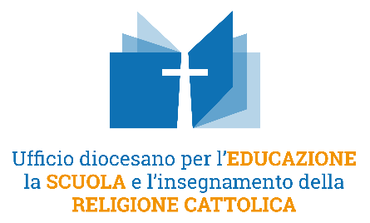


24/11/2025

Prot. n. 464/2025 IRC
AI PARROCI,
AI LORO COLLABORATORI,
AI RETTORI DI CHIESE E ORATORI

Carissimi confratelli,
si avvicina il mese di gennaio, che è anche il periodo delle iscrizioni a scuola per l’anno scolastico 2026/27.
L’atto di iscrizione, già di per sé significativo per chi passa da un ordine di scuola a un altro, ha un valore speciale per noi, perché è il momento in cui l’alunno (o la sua famiglia, per chi frequenta il primo ciclo d’istruzione) deve scegliere se avvalersi o no dell’Insegnamento della Religione Cattolica.
Per questo ogni anno la Diocesi, in accordo con le altre Chiese del Veneto, prepara del materiale per la promozione della scelta di avvalersi dell’IRC, che vi giunge in questo bustone e ora brevemente vi presento:
- Il manifesto “IRC esperienza che rimane”, che connette l’IRC con la grande storia delle domande di senso.
- Alcune proposte per la preghiera dei fedeli di domenica 11 gennaio 2026.
- Dei dépliant sull’Insegnamento della Religione Cattolica, pensati per le diverse fasce d’età degli studenti.
Sul nostro sito irc.diocesivicenza.it trovate anche del materiale audio – video utile allo scopo, che vi chiederei di condividere sulle pagine social e nei siti internet delle vostre parrocchie.

Vi invito naturalmente a diffondere tra i bambini, i ragazzi e le loro famiglie quanto avete ricevuto. In particolare vi chiederei di farlo avere a tutti coloro che a settembre entreranno in una classe prima (di scuola primaria o secondaria di primo o secondo grado).
Aggiungo una parola sull’andamento dell’IRC in diocesi. Si tratta di una scelta che ancora gode della stima della stragrande maggioranza delle famiglie e degli alunni del nostro territorio (Infanzia 86,07%, Primaria 83,50%, SS 1 81,86%, SS 2 80,69%). Come saprete, si tratta di una percentuale molto maggiore dei bambini e giovani che frequentano le nostre parrocchie. Questo fa degli Insegnanti di religione degli “esperti” della vita dei loro alunni; spero ne possiate tenero conto nelle vostre comunità.
Il maggior merito di questa larga adesione infatti è proprio degli Insegnanti, che sanno lavorare in modo coinvolgente e stimolante per gli alunni. Rinnovo ancora una volta l’invito affinché ci possa essere qualche occasione di confronto e di incontro tra chi insegna religione e chi si occupa di catechesi nella stessa zona. Sarebbe l’occasione per mettere al centro gli alunni, che sono gli stessi per entrambe le proposte, e immaginare qualche sinergia tra la proposta culturale, tipica della scuola, e il cammino di fede, che la parrocchia continua a proporre. L’educazione, in realtà, è il desiderio e lo sforzo che accomuna scuola e parrocchia.
Nel bustone troverete anche il materiale di promozione dell’ISSR. È una proposta qualificata di approfondimento del proprio credere, oltre che il luogo deputato alla formazione dei futuri insegnanti di religione. Spero ne possiate far parola con le persone secondo voi più interessate.

Ringrazio per la collaborazione e rimango a disposizione per altre informazioni.
Un caro saluto.

Don Marco Benazzato
Direttore

Viale Rodolfi 14/16 – 36100 VICENZA

Tel.: 0444/226586 – e-mail: irc@diocesi.vicenza.it

Abbiamo spedito anche a tutte le Scuole del nostro territorio un bustone dal contenuto analogo a quello che avete tra le mani.

